De Roos van de Ouder
Participatie- en belevingsgericht instrument in pedagogische gezinsbegeleiding

Lieve Mortelmans (CKG Het Open Poortje) en Véronique Hendrickx (KdG Hogeschool)

1. INLEIDING
Een situering; Het Open Poortje is een voorziening die zowel modules aanbiedt als CKG (centrum voor kinderzorg en gezinsondersteuning) maar ook een aanbod heeft voor residentiële opvang en begeleiding van kinderen binnen Jongerenwelzijn. Het open Poortje richt zich hierbij naar gezinnen met jonge kinderen. Met modules voor en na de toegangspoort voegt de organisatie zich in in de groei naar één jeugdzorg binnen Integrale Jeugdhulpverlening.
Niet enkel binnen de lange residentiële begeleidingen, ook in de korte residentiële opvang en meer en meer in het mobiel begeleidingsaanbod worden we geconfronteerd met hulpvragen van gezinnen met veelvoudige en veelvormige opvoedingsmoeilijkheden. Opvoeden is een interactioneel proces, dat zich niet afspeelt in een vacuüm. Het kluwen van problemen waar gezinnen mee worstelen en de impact hiervan op de opvoeding vragen een diepgaande analyse en aanpak. Het zijn situaties waarin pasklare antwoorden en vooraf vastgestelde behandelprogramma’s vaak onvoldoende baten.
Een antwoord op maat van het unieke gezin binnen zijn complexe en beladen context leidt tot meervoudige uitdagingen en opdrachten voor de gezinsbegeleider. Ondervonden werd dat gezinsbegeleiders in meervoudige stresssituaties meer orthopedagogisch moeten gaan denken en handelen. Hulpverlening is dan meer dan pedagogische hulpmiddeltjes aanreiken. In een tijd waarin we rekening moeten houden met een minder rooskleurige economie, zijn we ervan overtuigd dat het bieden van diepgaande hulp ook kadert in ‘meer doen met minder middelen’.

2. UITDAGINGEN VOOR EEN GEZINSBEGELEIDER
Uiteenlopende verklaringsmodellen;
Een gezinsbegeleider dient verbredend en verdiepend te kunnen kijken naar opvoeding binnen de unieke context van een gezin, om samen met ouders alle belangrijke invloeden in het vizier te krijgen en van daaruit te kunnen werken aan een effectieve oplossing. Het is dus geen optie om één visie te verabsoluteren en werkpunten uitsluitend hierop te baseren. De gezinsbegeleider moet kunnen putten uit uiteenlopende verklaringsmodellen, zoals hechtingstheorie, gedragstheorie, systeemtheorie, contextuele visie, …

Een structureel bewaakte kindfocus;
In het kader van hulpverlening binnen jeugdzorg blijft het voor gezinsbegeleiders ook steeds een uitdaging de focus te houden op het verbeteren van de opvoedingssituatie. Ouders worden vaak overspoeld door acute, praktische problemen die meer fundamentele hulpvragen maskeren. Hier én voldoende sensitief mee omgaan én de onderliggende aspecten bespreekbaar maken die impact hebben op de opvoedingsrelatie en de problematiek in stand houden, vraagt veel veerkracht van gezinsbegeleiders. Een structureel bewaakte kindfocus is dan geen overbodige luxe voor de gezinsbegeleider.
Diverse methodieken;
Bij het zichtbaar worden van de ernst van de problemen, lijkt doorverwijzen naar gespecialiseerde hulpverlening de beste oplossing voor de gezinsbegeleider. Hierbij zijn wachtlijsten lang niet de enige frustratie. Ook haken ouders vaak voortijdig af en houden ze het aangeboden programma niet vol. Opdat de gezinnen niet in de kou blijven staan en omdat de gezinsbegeleider verantwoordelijk blijft voor het welzijn van het gezin waar hij bij betrokken is, dient hij zijn schroom en bescheidenheid over de eigen mogelijkheden te overwinnen zonder overmoedig te worden. De unieke opvoedingssituatie vergt een bewuste keuze van methodieken, deskundige toepassing ervan en invoeging in het dagelijks leven. Derhalve heeft de gezinsbegeleider nood aan systematische ondersteuning bij het verkennen en zich eigen maken van diverse methodieken, zoals de axenroos, narratieve methodiek, Signs of Safety, geweldloos verzet, duplo-opstellingen,…
Onderhandelde marge;
Tot slot noopt de positie waarin de gezinsbegeleider zich soms bevindt tot het vinden van een synthese tussen enerzijds vraaggestuurd, kracht- en belevingsgericht werken met het gezin en anderzijds het opnemen van zijn maatschappelijke verantwoordelijkheid om veiligheid en ontwikkelingskansen van het kind te borgen. Niet alleen dient de analyse grondig te gebeuren, ze moet ook handelingsgericht zijn. Voor een positieve wending en een hanteerbare werkrelatie, is een
dialooggestuurde hulpverlening nodig, waarbij de gezinsbegeleider kan handelen binnen de “onderhandelde marge” van probleembeleving.
Bij deze ‘creatieve zoektocht naar een orthopedagogisch antwoord’ (Broekaert, 2009) heeft de gezinsbegeleider nood aan enig houvast in de complexiteit.

3. EEN ANTWOORD DAT BINNEN HET OPEN POORTJE ONTWIKKELD WERD;
Deze uitdagingen voor gezinsbegeleiders heeft de pedagogische directeur van Het Open Poortje, Lieve Mortelmans, ertoe gebracht de Roos van de Ouder te ontwikkelen en doorheen de jaren en vele diverse casussen op teambesprekingen uit te breiden en te verfijnen.
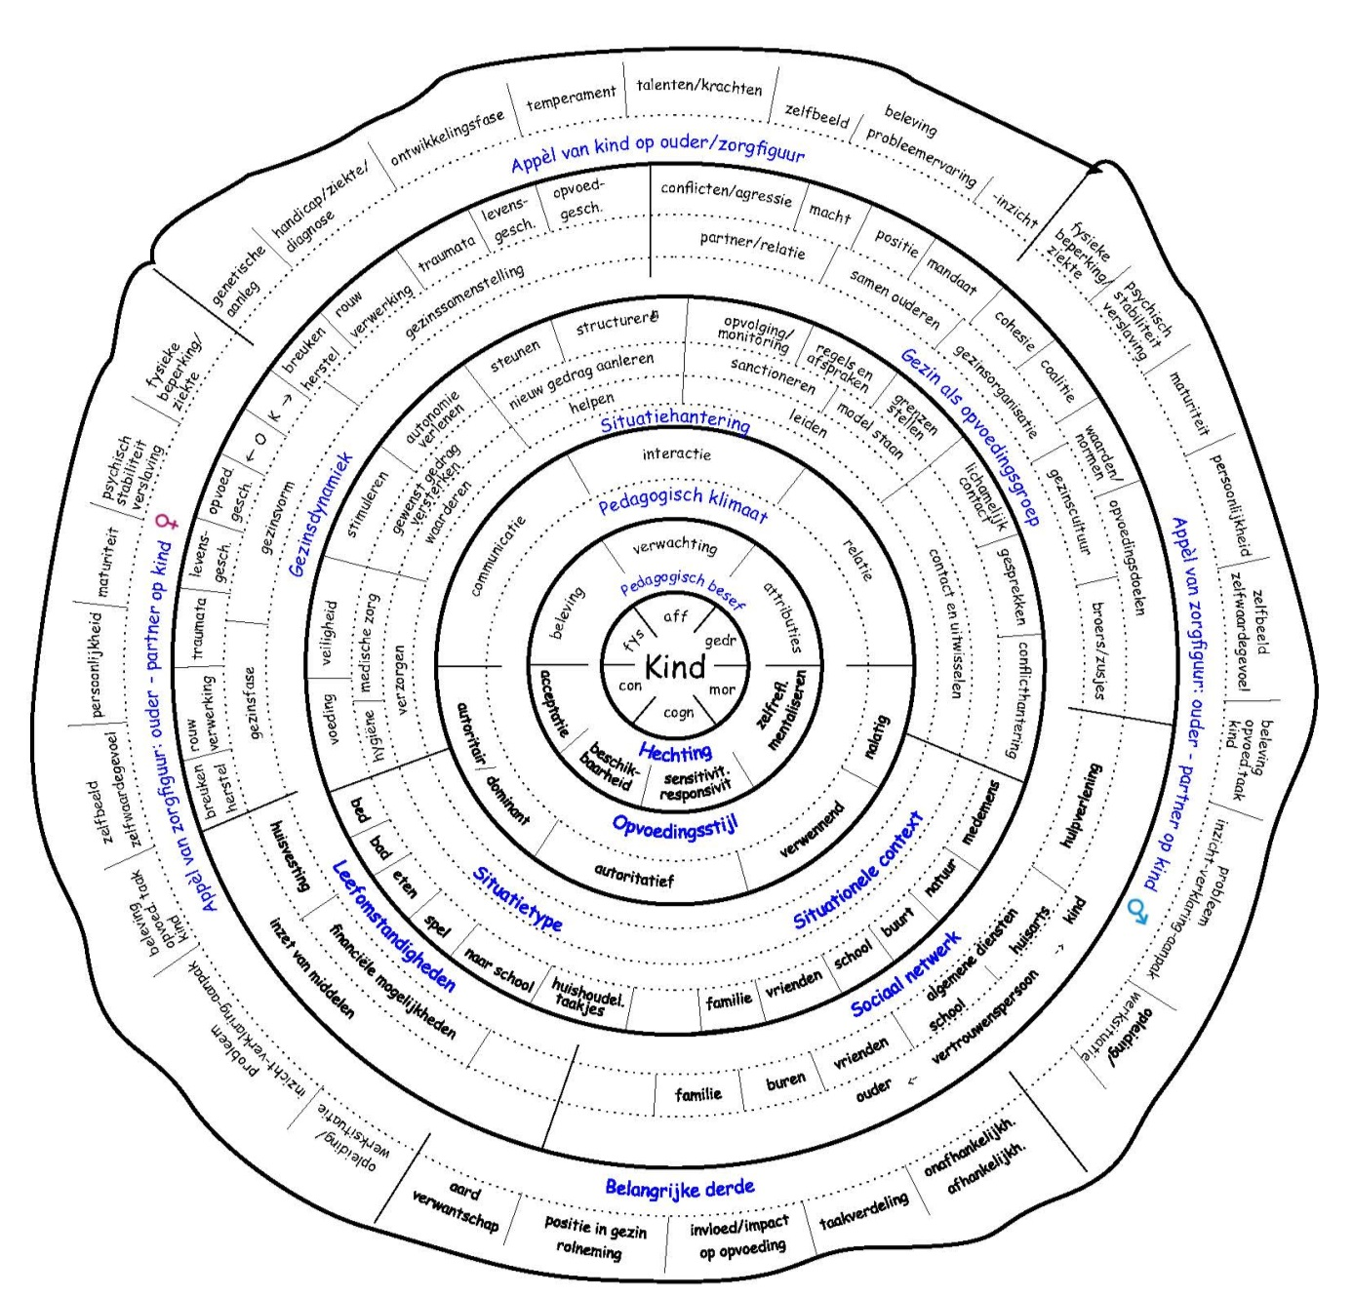

Visualisering;
De Roos is een schematische voorstelling van factoren die een invloed kunnen hebben op het opvoedingsgebeuren in een gezin. Het schema is opgebouwd uit concentrische cirkels die de kern met de behoeften en ontwikkelingsnoden van het kind omgeven. De schikking in schijven helpt het juiste niveau te detecteren waarop een begeleidingsinterventie zich best richt. Een zekere stabiliteit in de kern van de roos, wijst op een ‘good enough’ ouderschap. Dit ‘goed genoeg opvoeden’ kan worden gedefinieerd als een proces dat op een adequate manier tegemoet komt aan de behoeften van het kind, volgens culturele standaarden die kunnen veranderen van generatie tot generatie. (De Vries, 2004) Op het kernniveau is de Roos aan te sluiten op de in Het Open Poortje reeds eerder ontwikkelde en ingezette Ervaringsroos van het kind (Mortelmans, 2008) (Mortelmans , 2011) (De Smet, 2013) die een concrete vertaling voor hulpverlening biedt van de ervaringsgerichte visie van prof. Ferre Laevers (CEGO Leuven).
Belevingsgerichte analyse van de opvoedingssituatie;
In de schijven staan items die taal en houvast geven om met ouders te reflecteren over hun ervaringen en beleving van de opvoeding. De betrokkenen zorgfiguren zijn zelf de spreekbuis. Omdat mensen nu eenmaal vanuit een eigen positie naar dingen kijken, kunnen belevingen en meningen uiteen lopen. Alle belevingen zijn partieel juist en hebben recht op bestaan en worden in kleur uitgedrukt. De Roos wordt samen ingekleurd volgens een eenvoudige en intuïtief duidelijke kleurcode. Items die positief (gezond) worden beleefd, worden groen ingekleurd. Dit zijn items, krachten in het gezin die we kunnen benutten. Het expliciet benoemen en groen kleuren ervan werkt empowerend. Items die als lastig, moeilijk worden ervaren, krijgen een oranje kleur. Dit zijn items waarbij een positievere wending wenselijk is. Tot slot is er de rode kleur voor items die echt moeilijk, negatief of problematisch worden ervaren.
Hypothese-toetsend model;
Opvoeding is een ingewikkeld geheel van op elkaar inwerkende factoren en variabelen. Hulpverlening is geen echte hulp wanneer ze niet aansluit op de oorsprong van het probleem. Bezorgdheden rond het gedrag van het kind, welke vaak de aanleiding zijn voor de hulpverlening, vinden een plek in de schijf waarin situaties bekeken worden vanuit concrete opvoedingsvaardigheden, schijf 4. Het kan goed zijn om hiermee te starten, maar men kan ook kiezen voor een andere instap. Het is belangrijk dat opvoedingsvragen niet louter bekeken worden tegen de achtergrond van de ouder-kind-interactie, maar steeds in de context waarin ze naar voor komen (Vandemeulebroecke & Colpin, 2002).

Casus:
Gezin met 5 kinderen, tussen 1 en 7 j. Hulpvraag: help ons met gehoorzaamheid,de zindelijkheid van kinderen en de organisatie van het huishouden.
Reeds snel heeft de gezinsbegeleider een ruimer beeld van de gezinssituatie. Ouders wonen omwille van financiële problemen (faillissement) in bij de paternele grootouders. Grootouders klagen over verloedering van hun huis. Vooral het plassen op tapijt door de jongste kinderen, is een grote frustratie. Spanning in de relatie tussen partners heeft vaak te maken met financiën. Vader zet druk op moeder, maar is zelf niet vaak thuis. Moeder voelt zich overvraagd en gaat niet akkoord met de strenge aanpak van vader, ze vergoelijkt het gedrag van de kinderen. Kinderen zijn zeer verschillend in reactie. Jongetje van 6 is brutaal naar de grootouders. Meisje van 4 zeurt voortdurend… Er worden, verspreid over verschillende schijven, items oranje en rood ingekleurd.
Voortgaand op de signalen van het cliëntsysteem en op basis van de met de ouders ingekleurde items, stelt de gezinsbegeleider verklarende hypotheses op en bespreekt deze in het team.
Hypotheses: 1. Ouders hebben een verschillend verwachtingspatroon ten aanzien van de kinderen. Kinderen hebben nood aan éénduidigheid, opvolging en monitoring.
2. Het uitsparen van pampers is voor de ouders een belangrijke gevoeligheid. Inzicht in signalen van fysische en psychische rijpheid van elk van de kinderen is aangewezen en bekijken of er alternatieve besparingen mogelijk zijn.
3. Kinderen worden meegenomen in het loyaliteitsconflict tussen moeder en vader, tussen grootouders en moeder.
4. Kinderen zouden geholpen zijn met eenvoudige training, gewenning aan het potje (vaste plaats), geschikte plasmomenten.
5. Ondersteunende randvoorwaarden zoals kindvriendelijkheid van toilet (vb. aangepaste toiletbril) hulp bij gebruik van toiletpapier en afspraken (vb rond doorspoelen) zijn nodig. (eventueel angst voor doorspoelen)
6. Impact van genetische aanleg (trage rijping) kan een rol spelen.
8. … In voortdurende dialoog met de ouder(s) gaat de begeleider toetsend aan de slag met de hypotheses en worden doelstellingen op korte en lage termijn geformuleerd.

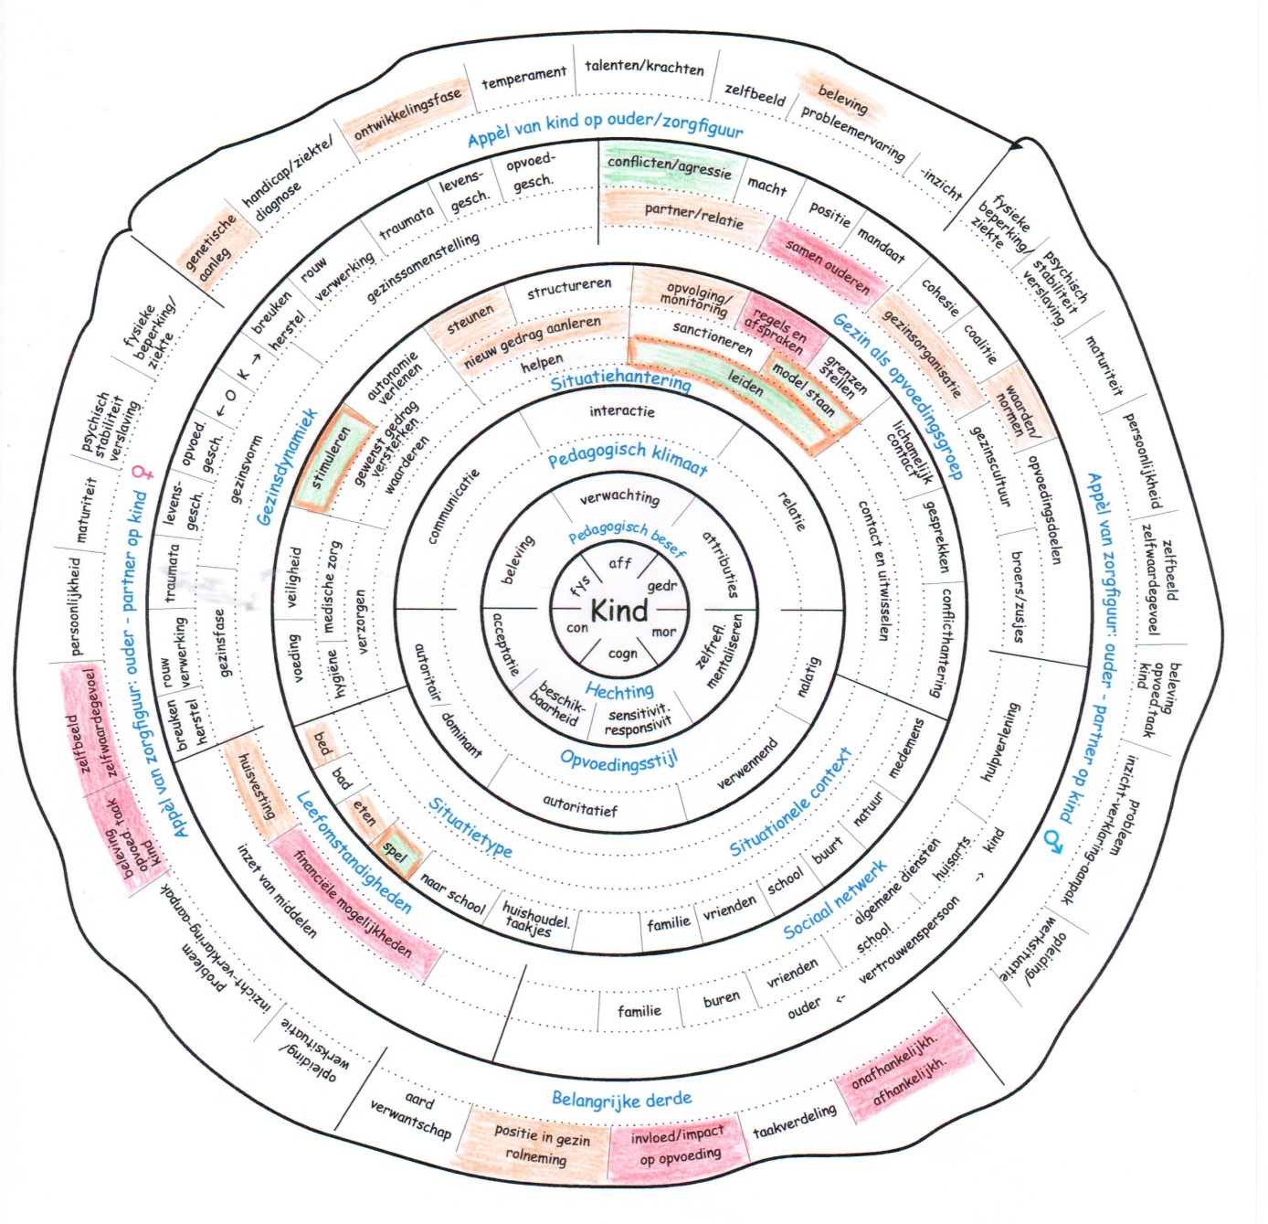
Onderhandelde marge;
Het samen inkleuren van de aspecten van die opvoeding in de Roos, zorgt voor een duidelijk visueel beeld en het belang om zaken op te nemen in de begeleiding. Ook waar de beleving van ouders en gezinsbegeleider verschillend zijn, wordt dit in kleur uitgedrukt. De gezinsbegeleider benoemt van bij de aanvang de positie die hij inneemt. Als begeleider is hij tevens een gemandateerd vertegenwoordiger van de maatschappij. Wanneer ouders probleemdomeinen zoals relatieconflicten, agressie en verslaving ten onrechte als groen aangeven, dan worden deze vakjes als groen ingekleurd. Tegelijk zet de gezinsbegeleider hier een rand rond in de kleur waarin hij en de maatschappij deze items beleven.

Casus 2;
Moeder geniet vooral van momenten waarop ze met de kinderen kan spelen. Ze gaat hier helemaal mee in op en bedenkt steeds nieuwe spelletjes, de kinderen krijgen hierbij de totale vrijheid en worden gestimuleerd in het ontdekken van nieuwe dingen. Moeder toont trots allerhande creatieve werkjes van de kinderen. We kleuren met moeder de items spel, stimuleren, autonomie verlenen en leiden, groen in.
Bij een bezoek aan het gezin op een mooie dag, zijn de kinderen in hun blootje buiten aan het spelen, het oudste meisje komt huilend binnen, nat van urine, haar broertje heeft haar onder geplast. Moeder begint te lachen en spoort haar dochter aan om niet flauw hierover te doen.
Naar aanleiding van deze observatie en vanuit de beleving van het oudste meisje, gaat de gezinsbegeleider in op de groen gekleurde items spel, stimuleren en leiden en geeft aan dat grenzen stellen toch ook heel belangrijk is. Hij tekent vanuit zijn bezorgdheid een oranje randje rond de drie items en samen komen ze tot een oranje inkleuring van het item grenzen stellen. Moeder geeft aan dat ze het hier moeilijk mee heeft en wil dit graag beter leren, zonder boos te hoeven worden.
Het gebeurt ook dat ouders hun mogelijkheden te negatief inschatten en dat de gezinsbegeleider het oranje of rood gekleurde vakje met groen omrandt.
Ouders kwamen door het invullen van de Roos tot het inzicht dat het niet de kinderen waren, maar wel hun eigen manier van reageren die voor problemen zorgde. In hetzelfde schuldbewuste elan kleurden ze ook zelfreflectie en mentaliseren rood in. Inspelend op wat er zich afspeelde aan intense introspectie gaf de gezinsbegeleider dit item een groene omlijning. Motivatie van de begeleider: het is niet omdat ouders in het verleden iets over het hoofd hebben gezien m.b.t. hun kind, dat gebrek aan zelfreflectie een kenmerk van hen is.

Een hulpmiddel, geen keurslijf;
De Roos is een leidraad. Er wordt gestreefd naar een zo volledig mogelijk gekleurde roos. Hoe vollediger, hoe beter het zicht op de factoren en de samenhang tussen factoren die aanleiding zijn voor moeilijk gedrag of dit in stand houden. Sommige items worden zelfs het best zo snel mogelijk in alle openheid bespreekbaar gesteld zoals bv. partnergeweld. Verder bepalen ouders mee het tempo en de volgorde van onderwerpen. De Roos wordt bovengehaald of terzijde geschoven volgens wat voor het gezin op dat moment prioritair is. De inkleuring kan snel gebeuren, maar kan ook gespreid worden over langere tijd, omdat men ondertussen reeds aan de slag is met bepaalde dingen. Belangrijk is dat de begeleider ten allen tijde het overzicht behoudt, hij kan terug komen op zaken die blijven liggen, ze terug in regie brengen. Ook niet alle rood of oranje ingekleurde items kunnen worden aangepakt, bijvoorbeeld onveranderlijke factoren zoals overlijden. Bij zulke items trachten we de impact ervan op de opvoeding te verkleinen of te compenseren. Het is ook niet altijd nodig elk rood of oranje item expliciet aan te pakken, de onderlinge samenhang van items kan er immers voor zorgen dat de aanpak van één bepaald item de andere impliciet positief beïnvloedt.
Casus 3;
Veel van de problemen van dit gezin zijn terug te brengen zijn tot financiële moeilijkheden, huisvesting en de afhankelijkheid van de paternele grootouders, waarover vader zich schaamt. Hieraan kan de gezinsbegeleider niet direct iets veranderen en door niet mee te gaan in de hopeloosheid van deze impasse, kan er aandacht vrij komen voor items waar de ouders wel in willen en kunnen investeren, namelijk waarden en normen, gezinsorganisatie en het bespreken van de positie van de grootouders in het gezin.
Procesgericht;
Opvoeden is een dynamisch gebeuren. Tijdens het begeleidingstraject bieden de kleurveranderingen en aanvullingen een duidelijk samenvattend beeld van de evolutie. Het is aangenaam dat ouders aan het eind van de begeleiding zelf kunnen zien dat bij een inkleuring van een nieuwe Roos, er vakjes in de Roos ‘groen’ zijn geworden, die bij aanvang ‘oranje’ of zelfs ‘rood’ waren. Het kan gaandeweg, maar niet zonder eerst intensief te investeren in de begeleiding, waarbij ook de hulpverlener niet voortijdig mag afhaken, echter ook duidelijk worden dat andere of aanvullende hulp nodig is. Er wordt dan samen bekeken wat dit kan zijn en hoe dit opgestart kan worden. Het proces van kleur geven aan de begeleiding maakt dat ouders zich op het einde niet slachtoffer voelen van dingen die ‘buiten hen om’ gebeurd zijn.
Hulpwijzer;
Verklarende modellen, denkrichtingen, onderzoeksgegevens en methodieken zijn samengebracht in een ondersteunende hulpwijzer. Deze bundel, parallel opgebouwd volgens de schijven van de roos, onderscheidt zich van ‘een handboek’ door een praktijkgerichte spreiding van theorieën en methodieken over de verschillende items. De bedoeling is tweevoudig. Het instrument wil de hulpverlener helpen op een professionele manier te handelen in onzekere, complexe situaties. Daarnaast wil het voortdurende reflectie in begeleidingen integreren, zowel bij de cliënt, de hulpverlener als het team. De hulpwijzer ondersteunt het integratief kijken door verwijzingen naar de intrinsieke correlatie tussen items die aan verschillende denkmodellen te linken zijn.

4. AAN DE SLAG MET DE ROOS VAN DE OUDER
Vanuit onze eigen ervaringen in het werken met de Roos en bij de introductie van de Roos in andere teams, weerhouden we een aantal aandachtspunten.
De Roos ambieert ‘evidence based practice’ werken te koppelen aan ‘practice based evidence’, met het oog op echte dialoog met ouders en een ‘bottom-up’ implementatie die empowerend kan werken. Om dit te bereiken wordt verondersteld dat er met de Roos gewerkt wordt met respect voor de achterliggende visie. Deze is samengevat terug te vinden in de inleiding van de hulpwijzer. Het expliciteren van deze basisprincipes enerzijds en het kunnen onderschrijven ervan anderzijds, is noodzakelijk. Niet alleen om te voorkomen dat de Roos anders ingezet wordt dan ze bedoeld is, bijvoorbeeld door ze te gebruiken als risico-analyse los van een begeleidingsaanbod, maar ook omdat effectiviteit van een instrument het resultaat is van inhoud én acceptatie. Omgaan met onzekere en intense situaties vergt een grote flexibiliteit en veerkracht van de hulpverlener. Het werken met de Roos verandert dit niet, integendeel het doet zelfs uitdrukkelijk beroep op deze kenmerken door de vraag om de Roos iteratief in te vullen samen met de ouders.
Het samen bespreken en invullen met de ouders, plaatst ouders en begeleiders in een meer gelijkwaardige positie. Door het samen nadenken en onderhandelen staat de hulpverlener niet als ‘alwetende’ tegenover de ‘hulpbehoevende’ ouder. De overte wijze om vakjargon te delen met de ouder is niet evident. Het eenvoudig uitleggen van bepaalde termen vergt enige communicatieve vaardigheid. Ook de veelheid aan items schrikt soms af (Foubert, 2009), terwijl daar bewust voor werd gekozen om verschillende invalshoeken te kunnen tonen en het mogelijk te maken aan te sluiten bij de verwoording van de ouders. Onwennigheid en onzekerheid rond de vertaalslag zorgen vaak voor een drempel. Gezinsbegeleiders moeten zich voldoende veilig voelen en hun weg vinden vooraleer ze ermee aan de slag gaan en dit vraagt een zekere vertrouwdheid met de Roos.
Er is geen voorkennis vereist en het is de bedoeling dat inzichten en methodieken casus-gericht en al ‘doende’ verworven worden. Ondanks deze on-the-job training komt de hulpwijzer vaak overweldigend over en het vergt coaching om zich niet te vergalopperen of onmachtig te voelen. Het instrument op zich biedt geen antwoord. Dit kan zowel voor de ouder, als voor de hulpverlener ontnuchterend zijn. De Roos is slechts een communicatiemiddel om het perspectief van de ouder en de hulpverlener op elkaar af te stemmen. Het is een geoperationaliseerde uitnodiging tot voortdurende dialoog en zelfreflectie en zowel hulpverlener als het gezin moet hierin kunnen of durven meegaan. Een reflexieve professional heeft ook nood aan een inbedding in een reflexief team en een lerende organisatie. De Roos formaliseert het kijken vanuit meerdere invalshoeken en de context, maar het multisystemisch werken of parallel actie ondernemen op verschillende domeinen, moet door de ouder met steun van de hulpverlener gerealiseerd worden.
Daarbij komt dat de hulpwijzer tijdsgebonden is en voortdurende actualisatie vereist. Het feit dat de hulpwijzer opgesteld is vanuit de werking van een CKG maakt dat voor een toepassing binnen anders gemandateerde voorzieningen ook theoretische en methodische aanvullingen nodig kunnen zijn. Het werken met de Roos is dus niet vanzelfsprekend en vraagt om voortdurende persoonlijke inzet, dialoog, intervisie en supervisie.

Aanbod tot vorming en coaching vanuit Het Open Poortje
‘Roos van de Ouder in gezinsbegeleiding’ is een facultatief opleidingsonderdeel in het 3e jaar van de opleiding PB orthopedagogie van de Karel de Grote Hogeschool in Antwerpen.
Het Open Poortje is gestart met een vormings- en coachingsaanbod aan geïnteresseerde diensten en voorzieningen inzake de Roos van de Ouder. Contactpersoon hiervoor is Arnold Schaek, directeur, ckghops@telenet.be.

Auteurs en contactgegevens
Lieve Mortelmans, pedagogisch directeur van CKG Het Open poortje, Puttenhoflaan 25, 2970 Schilde, 03/383.26.51. , ckghops@telenet.be , http://www.ckgopenpoortje.be/ .
Véronique Hendrickx, lector in de opleiding Professionele Bachelor Orthopedagogie van de Karel de Grote Hogeschool, Brusselstraat 23, 2018 Antwerpen, 0496/785.787, veronique.hendrickx@kdg.be , www.kdg.be

BIBLIOGRAFIE
Broekaert, E. (2009). Naar een integratieve handelingsorthopedagogiek. Antwerpen/Apeldoorn: Garant.
De Smet, S. (2013). Gedeelde kennis is dubbele kennis: expertise uit de Vlaamse jeugdhulp beschrijven, evalueren en delen. In W. De Mey, S. De Smet, K. De Vos, M. Hopman, R. Roose, & P. Verstraete, Evidence-based practice. Cahier Integrale Jeugdhulp, Cahier 1 (pp. 7-35). Brussel: Uitgeverij Politeia.
De Vries, W. (2004). Opvoeden in beeld, een effectieve manier van opvoedingsondersteuning? Utrecht: NIZW.
Foubert, L. (2009). Implementatie van een procesgerichte strategie in de context van een CKG. Verhandeling aangeboden tot het verkrijgen van de graad Master in de Pedagogische Wetenschappen o.l. Prof. Dr. F. Laevers. Leuven: KUL.
Mortelmans , L. (2011). Het pad van de hulpverlener en de cliënt gaat vaak niet over rozen. is een 'roos'kleurige jeugdhulpverlening een utopie? In J. Crombez, & E. (. De Wachter, Kansen voor kinderen. Een weg voor het jongerenwelzijn in Vlaanderen. (pp. 69-83). Antwerpen: Garant.
Mortelmans, L. (2008). Proces Gericht kindvolgsysteem. Vormingstraject Mijn stem in ons verhaal. Naar een volwaardige rechtspositie van jongere kinderen in de hulpverlening. Brussel.
Vandemeulebroecke, L., & Colpin, H. (2002). Legitimering van opvoedingsondersteuning. In L. Vandemeulebroecke, & e.a.(red.), Gezinspedagogiek. Deel II: opvoedingsondersteuning (pp. 31-52). Leuven-Apeldoorn: Garant.

